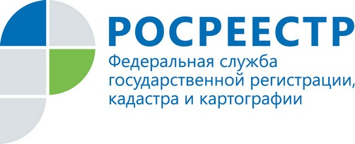
Управление Росреестра
подвело итоги работы за 2020 год

Управлением Федеральной службы государственной регистрации, кадастра и картографии по Ярославской области проведен мониторинг деятельности по оказанию государственных услуг в сфере государственной регистрации прав и кадастрового учета за 2020 год.
В истекшем периоде было зарегистрировано 239564 права, ограничение (обременение) прав на недвижимое имущество и сделок с ним что на 6% больше по сравнению с 2019 годом. Из них 169132 права - в отношении физических лиц, 28157 – в отношении юридических лиц. 79712 регистрационных действий совершено в отношении жилых помещений, 51068 прав зарегистрировано на земельные участки. Остальное приходится на нежилые здания, сооружения (в том числе линейные) и иные объекты недвижимого имущества.
6434 права зарегистрировано на основании заявлений об одновременном осуществлении кадастрового учета и регистрации прав, данный показатель вырос в 2020 году на 8,9%. На основании заявлений о государственной регистрации прав, представленных нотариусами, зарегистрировано 4438 прав, что 4,5 раза больше в сравнении с предыдущим периодом.
Общее количество внесенных в Единый государственный реестр недвижимости записей о невозможности государственной регистрации перехода, ограничения права, обременения объекта недвижимости, прекращения права на объект недвижимости без личного участия собственника снизилось в 3,6 раза и составило 1898.
Общее количество зарегистрированных договоров участия в долевом строительстве – 4162, данный показатель по сравнению с 2019 годом снизился на 3,9%.
Количество регистрационных записей об ипотеке в Едином государственном реестре недвижимости снизилось на 6,3% и составило 26444.
На выдачу информации из ЕГРН поступило 461644 запроса, что на 14% меньше.

